Буровой склад ООО ПГК Сибгеоком остатки.
№ п/п | Наименование | Кол-во | Цена | Фото
 | Ключ буровой 135-140,  Ключ буровой 115-130 | 1  2 | 400  350 | 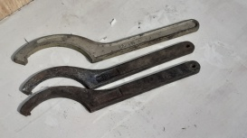
 | Ключ КШС 108-127 | 3 | 1100 | 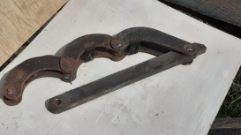
 | Ключ КШС 168-188 | 1 | 1600 | 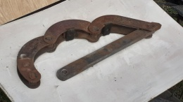
 | Хомут шарнирный 42 мм | 1 | 550 | 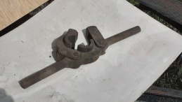
 | Хомут шарнирный 50 мм | 1 | 600 | 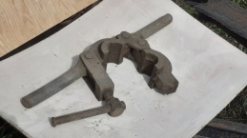
 | Плашка шарнирная, комплект 50 мм | 8 | 350 | 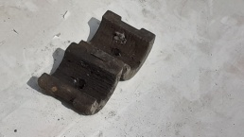
 | Хомут трубный 73 мм | 2 | 1500 | 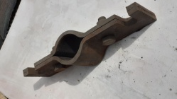
 | Хомут трубный 89 мм | 1 | 1850 | 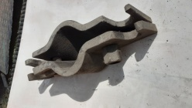
 | Ключ трубный КТ-42 | 13 | 1450 | 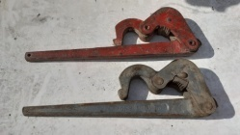
 | Ключ трубный КТ-50 | 1 | 1800 | 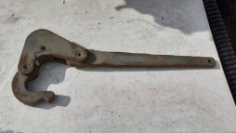
 | Ключ трубный КТ-69 | 6 | 2000 | 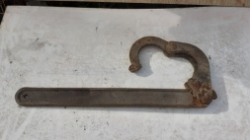
 | Ключ универсальный КШ-46 | 20 | 1600 | 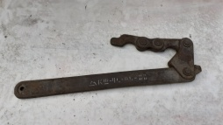
 | Ключ трубный КТ-38 | 3 | 1800 | 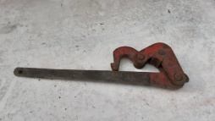
 | Ключ короночный 93 мм  Ключ короночный 76 мм  Ключ короночный 58 мм | 2  2  1 | 1650  1700  1200 | 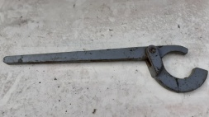
 | Ключ универсальный КШ-76 | 2 | 1220 | 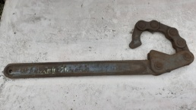
 | Ключ накидной 102 мм | 1 | 300 | 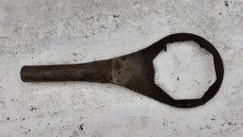
 | Труболовка гидравлическая ТГ-89 | 5 | 2800 | 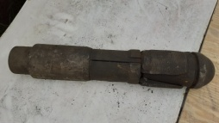
 | Замок буровой 3-50 | 23 | 1800 | 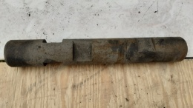
 | Замок буровой 3-42 | 24 | 1650 | 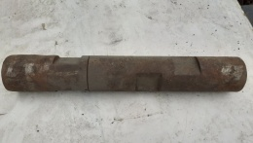
 | Замок буровой 3-63,5 | 9 | 1950 | 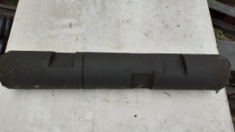
 | Метчик А-2 26-46 | 9 | 500 | 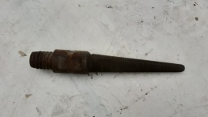
 | Метчик А-1 23-44 | 2 | 1000 | 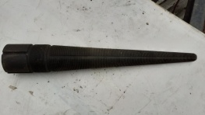
 | Метчик Д-1 62-76 | 12 | 2250 | 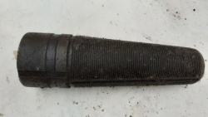
 | Метчик Д-3 100-112 | 5 | 3900 | 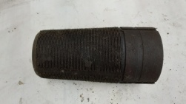
 | Колокол А-2 73 мм лев | 2 | 4000 | 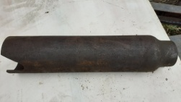
 | Колокол Б-1 40-59 | 7 | 5000 | 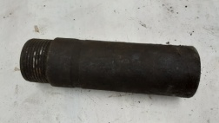
 | Колокол малый | 4 | 3500 | 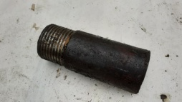
 | Коронка пневмоударная К-110 мм | 4 | 3200 | 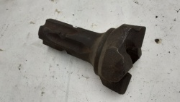
 | Долото винтовое К-110 | 1 | 4000 | 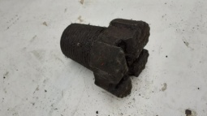
 | Коронка разбурочная 93-112 | 86 | 600 | 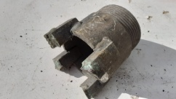
 | Ниппель 89-130 | 39 | 400
 | Ниппель 108-170 | 62 | 420 | 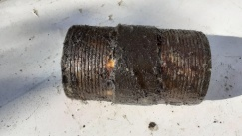
 | Ниппель 127-170 | 15 | 450 | 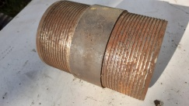
 | Ниппель 146-170 | 40 | 500 | 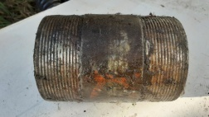
 | Ниппель 146-140 | 5 | 500
 | Ниппель 146-210 | 7 | 520
 | Переходник П-1 38-60 | 1 | 600 | 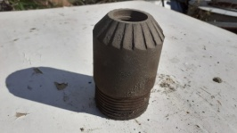
 | Переходник П-1 50-73 мм | 42 | 650 | 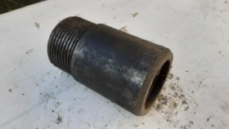
 | Переходник П-1 50-89 | 13 | 800 | 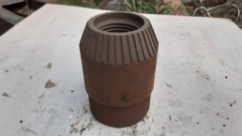
 | Переходник П-1 50-108 | 15 | 1600 | 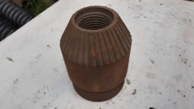
 | Переходник для пневмоударника | 1 | 900 | 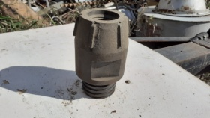
 | Муфта 42 мм | 11 | 600 | 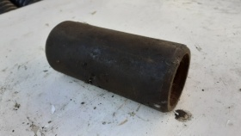
 | Муфта 50 мм | 24 | 850 | 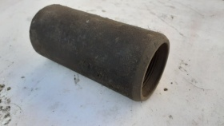
 | Вилка подкладная 50 мм для УРБ | 1 | 2100 | 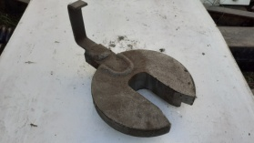
 | Вилка шнековая, усиленная | 1 | 2200 | 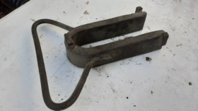
 | Вилка шнековая | 1 | 1900 | 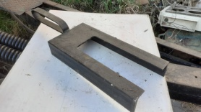
 | Подпятник | 1 | 2100 | 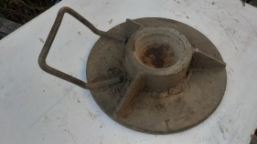
 | Долото лопастное шнековое б/у | 1 | 3500 | 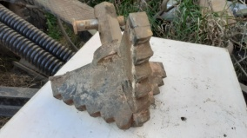
 | Серьга для подъема буровой колонны | 1 | 2600 | 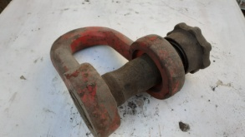
 | Палец шнековый | 5 | 200 | 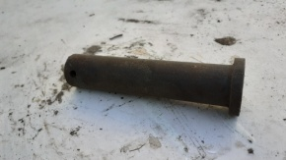
 | Коронка баровая 132 мм | 2 | 1550 | 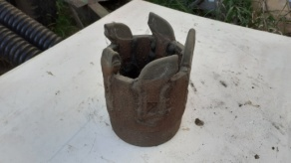
 | Коронка усиленная 151 мм | 1 | 2000 | 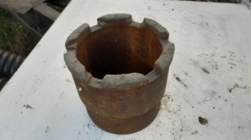
 | Долото 3-х шарошечное типа ОК-ВП. 269,9 мм | 1 | 42000 | 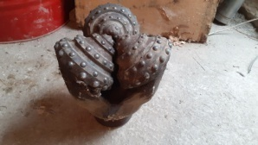
 | Долото 3-х шарошечное типа С-ЦВ 151 мм | 1 | 18000 | 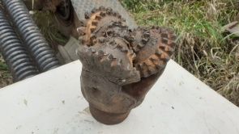
 | Коронка СМ-4 76 мм | 12 | 350 | 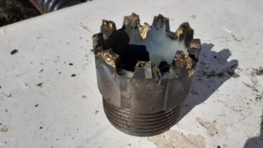
 | Коронка СМ-4 93 мм | 17 | 430 | 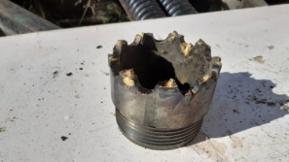
 | Коронка СМ-5 93 мм | 79 | 400 | 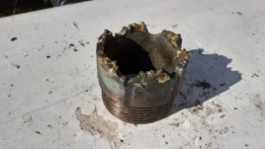
 | Коронка СА-5 76 мм | 134 | 350 | 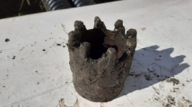
 | Коронка СА-6 76 мм | 26 | 330
 | Коронка СА-6 112 мм | 21 | 650 | 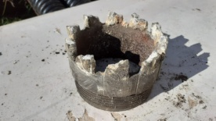
 | Коронка СА-6 132 мм | 24 | 700 | 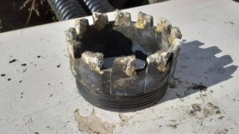
 | Коронка СМ-4 151 мм | 20 | 550 | 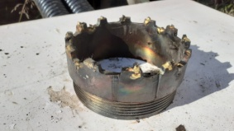
 | Коронка СМ-5 151 мм | 60 | 570 | 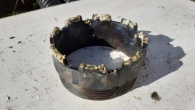
 | Коронка СА-6 151 мм | 11 | 850 | 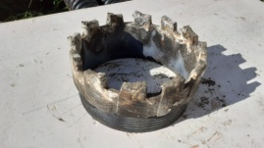
 | Коронка СМ-5 132 мм | 99 | 550 | 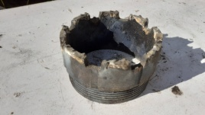
 | Коронка СМ-5 112 мм | 49 | 450 | 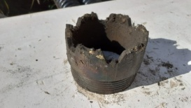
 | Коронка СА-4 132 мм | 6 | 650 | 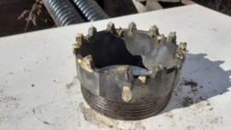
 | Петля на обсадную трубу | 3 | 1850 | 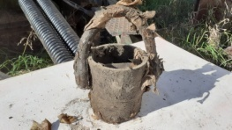
 | Насадка шестигранная шнекового бурения | 5 | 750 | 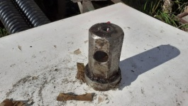
 | Стакан для шнекового бурения шестигранный | 5 | 550 | 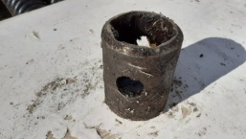
 | Насадка шестигранная с резьбой | 1 | 750 | 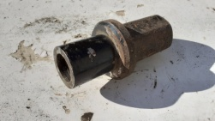
 | Труборазворот РТ-1200 б/у | 1 | 15000 | 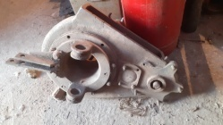
 | Удлиннитель для шнекового бурения 76 мм | 1 | 3200 | 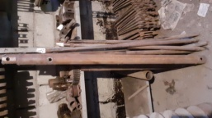
 | Шнек 180 мм, 1,8 м б/у | 1 | 2500 | 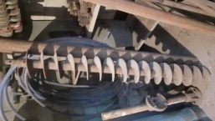
 | Шнек с резьбой 110 мм, 1,0 м | 2 | 850 | 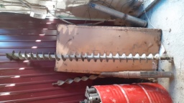
 | Штанги буровые 42 мм. | 5 м – 10 шт.  4 м. – 7 шт. | 1500 | 